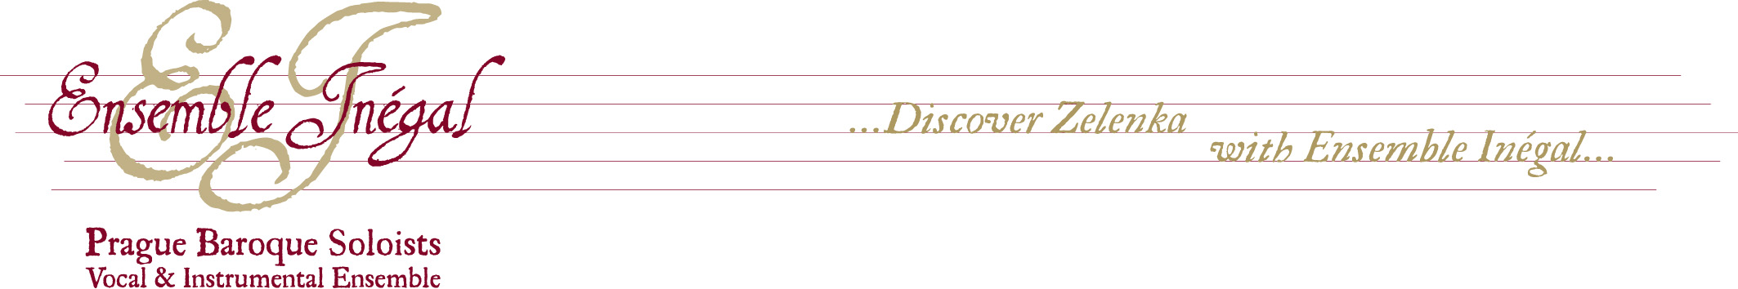

Projekte 2014 - 2016

Theatrum Musicum

6 Mitwirkende: Sopran, Zink, Theorbe, Viola da Gamba, Orgel
Werke von Biber und Capricornus

Auf dem Programm steht eines der berühmtesten Werke des Frühbarock, Bibers Sonata representativa mit einer originellen lautmalerischen Gestaltung von Tier- und Vogelstimmen in einer Interpretation von Florian Deuter, einem bekannten Violinisten und langjährigem Mitglied des Ensembles Inégal, aber auch beispielsweise der Musica Antiqua Köln.

Le Salon 1880
3 Mitwirkende: Klavier, Konzertharmonium, Sopran

Musik für die einst sehr beliebte und häufige, heute jedoch selten gewordene Instrumentenkombination von Harmonium und Klavier. Man weiß wenig über die Musiksalons der 2. Hälfte des 19. Jahrhunderts, wenn man den Klang dieses Duos nicht nur in Originalkompositionen von César Franck oder Camille Saint-Saëns, sondern auch in zeitgenössischen Bearbeitungen des unglaublich breiten Werkrepertoires von Bach über Haydn und Mozart bis hin zu Wagners Opern oder Bizets Carmen nicht kennt. Das Ensemble Inégal besitzt ein eigenes historisches Konzertharmonium der Marke Schiedmayer.

Antonín Dvořák – Messe D-Dur, op. 86

Die Rekonstruktion der ersten öffentlichen Aufführung von Dvořáks Messe in Pilsen im Jahre 1888 ist ein Beleg für den bemerkenswerten Einfallsreichtum der Mitwirkenden. Da die Pilsener Kirchenvertreter die Aufführung des Werkes in einer Pilsener Kirche nicht erlaubten und die Messe schließlich im Stadttheater gespielt werden musste, wurde der Orgelpart für zwei Harmonien, ein Violoncello und zwei Kontrabässe umgeschrieben. Es handelte sich im Prinzip um eine Art romantischen Basso continuo, also eine Art der Begleitung, die für die Barockmusik typisch ist. Die barocke Art der Interpretation von liturgischer Musik unter Verwendung des Basso continuo hielt sich nämlich in Böhmen in der normalen Aufführungspraxis bis in die 2. Hälfte des 19. Jahrhunderts. Dvořák verwendete jedoch in seiner Auffassung das Harmonium, also ein neu erfundenes modernes Instrument und typisches Element einer Klangvorstellung, das sehr schnell Beliebtheit erlangte.

12 Mitwirkende: 8 Sänger, Violoncello, Kontrabass, Harmonium, Dirigent
16 Mitwirkende: 12 Sänger, Violoncello, Kontrabass, Harmonium, Dirigent

Jan Dismas Zelenka – Missa Sanctissimae Trinitatis

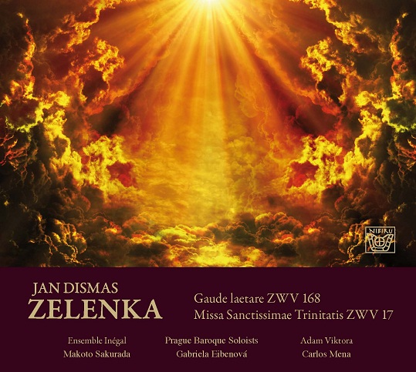
Das Ensemble Inégal und sein Dirigent Adam Viktora hat durch seine herausragenden Konzerte und CD-Einspielungen europäisches Renommee erlangt und steht für Entdeckungen aus dem Vermächtnis des genialen böhmischen Barockkomponisten Jan Dismas Zelenka.

Dieses Programm, das auf vielen Festivals 2012 und 2013 zur Aufführung kam und kommt und im Jahre 2012 auf CD aufgenommen wurde, kann das Ensemble Inégal auch dank der finanziellen Unterstützung durch das Ministerium für Kultur der Tschechischen Republik besonders günstig anbieten.

41 Mitwirkende: 17 Sänger, 23 Instrumentalisten, Dirigent

Diese Messe von Zelenka gilt als eines der Höhepunkte im Gesamtwerk dieses Komponisten. Es handelt sich um eine Schwindel erregende kompositorische Kreation, dank der man Zelenka zu den führenden Barockkomponisten rechnen kann, neben Johann Sebastian Bach, Georg Friedrich Händel und Antonio Vivaldi. Das Ensemble Inégal tritt regelmäßig als gefragtes Interpretenensemble mit Schwerpunkt Zelenka auf den bedeutendsten Festivals in der Tschechischen Republik (Prager Frühling, Concentus Moraviae usw.), aber auch im Ausland (Lufthansa festival of baroque music London, De Bijloke Gent – Belgien usw.) auf.

